огород

огород

огород

огород

огород

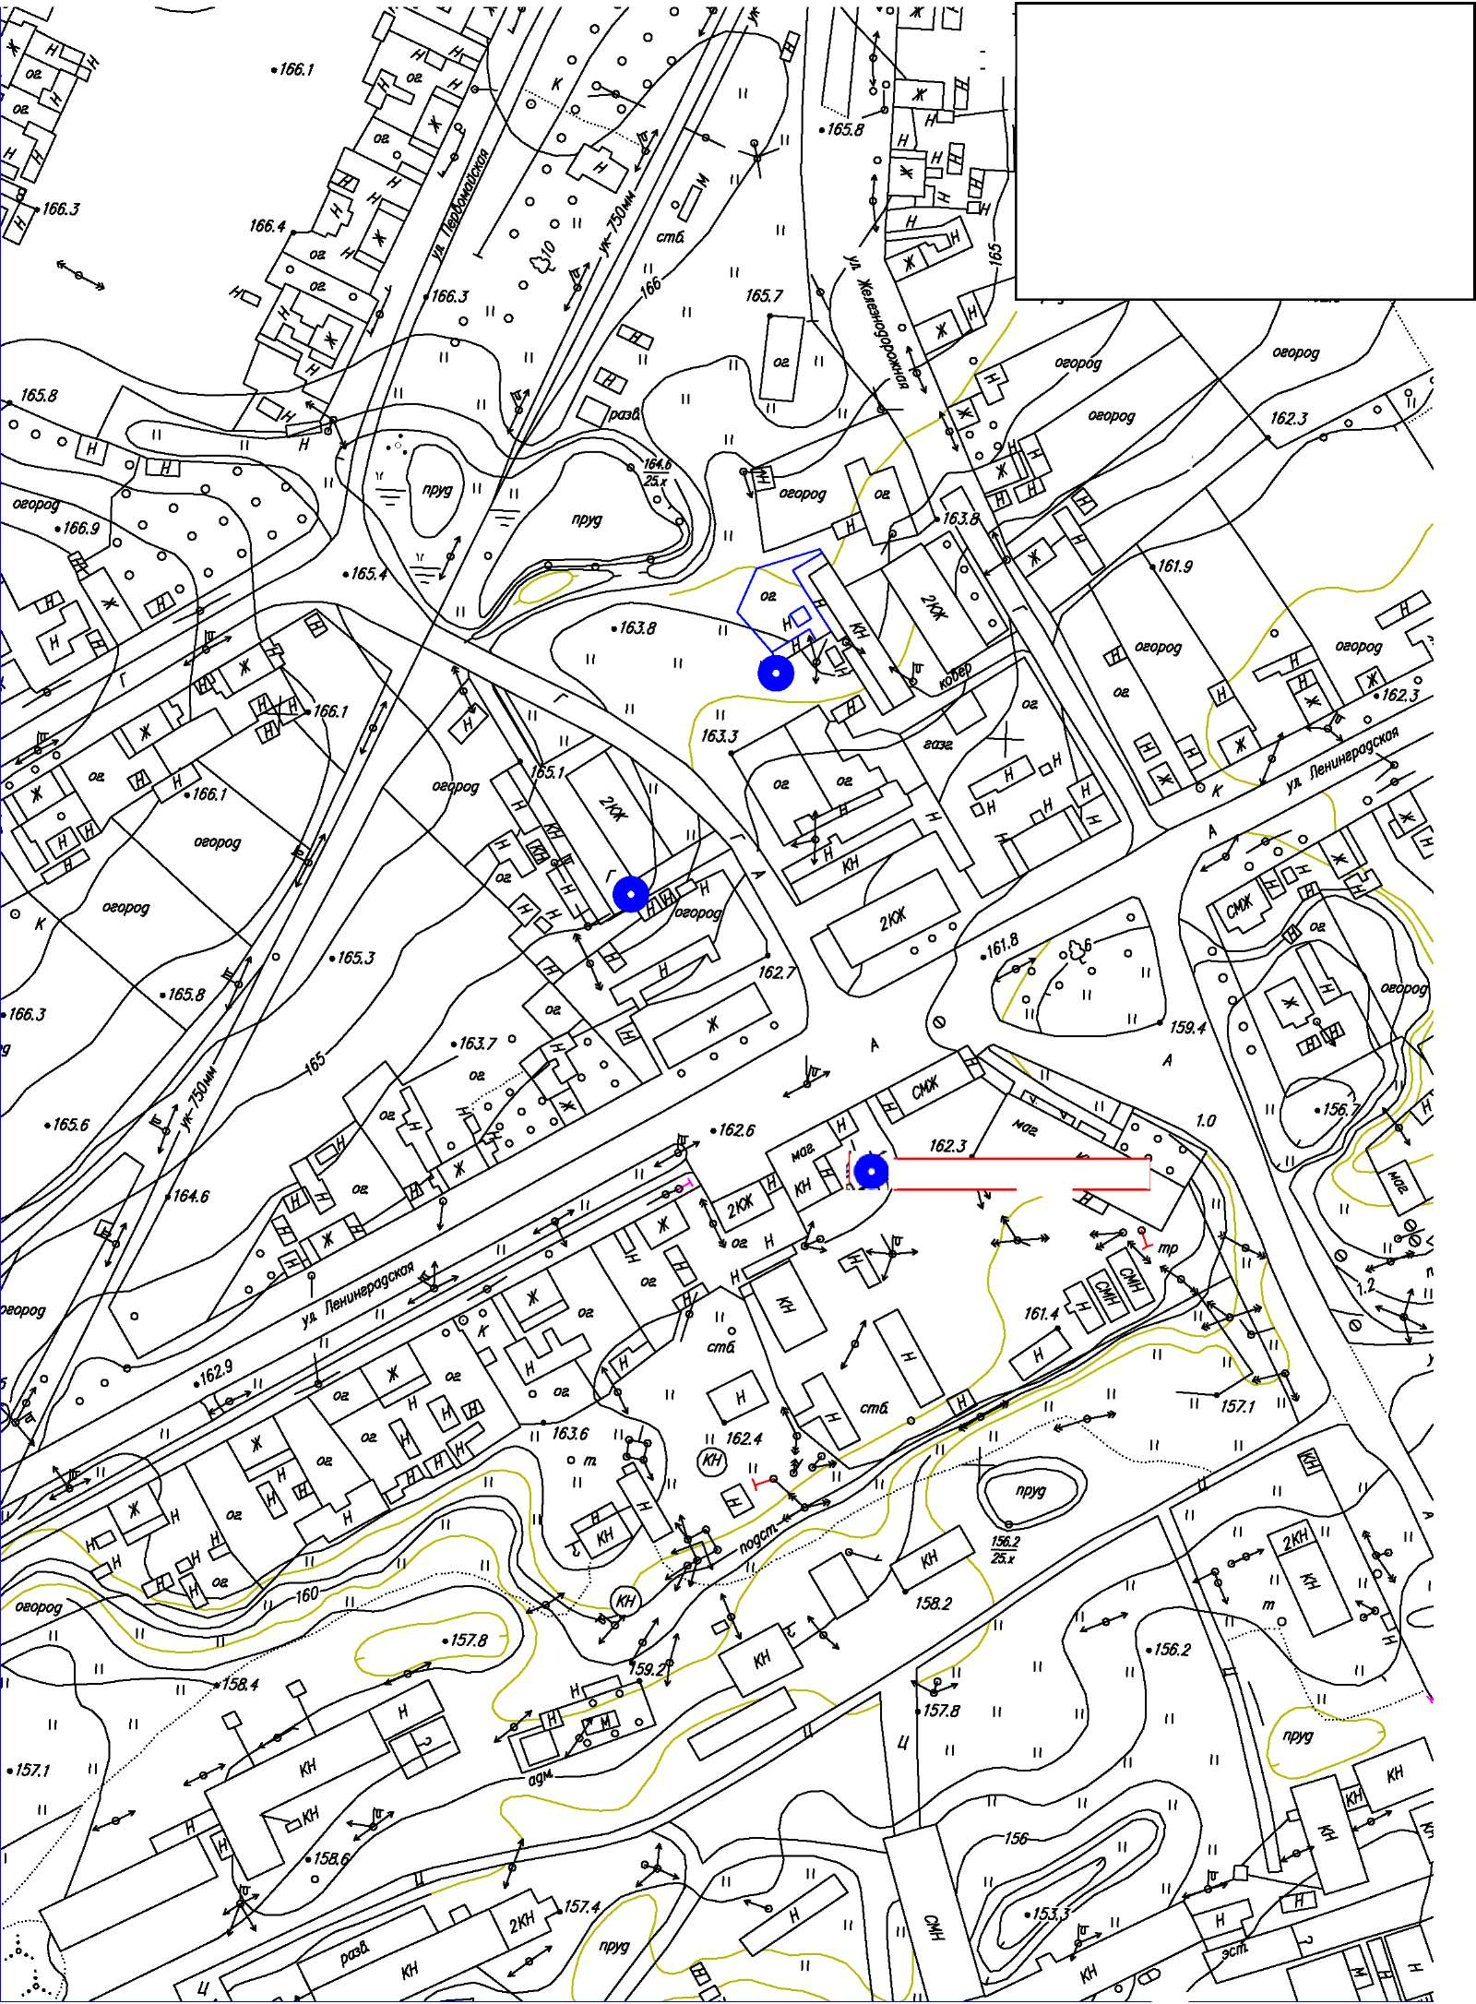

Приложение №2 к постановлению Администрации муниципального образования «Велижский район» от 23.12.2024 №750

Схема 28

огород

огород

огород

ул.Ленинградская, д.69

огород

грунт

грунт

грунт

грунт

грунт

грунт

*иигт*

S 077Й

грунт

грунт